REZULTATI POSLOVANJA PODUZETNIKA U DJELATNOSTI EMITIRANJA RADIJSKOG PROGRAMA
U 2016. GODINI
Prema podacima iz obrađenih godišnjih financijskih izvještaja, u djelatnosti emitiranja radijskog programa (NKD 60.10) u 2016. godini poslovala su 163 poduzetnika koji su ukupno imali 839 zaposlenih, što je rast od 4,1 % u odnosu na 2015. godinu. Navedena skupina poduzetnika u promatranom je razdoblju ostvarila ukupan prihod u iznosu od 245,1 milijun kuna te ukupne rashode od 235,5 milijuna kuna. Ostvarena je dobit razdoblja od 12,5 milijuna kuna i 6,2 milijuna kuna gubitka razdoblja te je ukupna neto dobit iznosila 6,3 milijuna kuna. U odnosu na 2015. godinu ukupni prihodi povećani su za 14,5 %, ukupni rashodi za 11,6 %, dobit razdoblja za 10,3 %, dok je gubitak razdoblja smanjen za 43,5 %. Neto dobiti u 2016. godini veća je 15 puta u odnosu na neto dobit u 2015. godini (tablica 1). Od ukupnog broja poduzetnika u djelatnosti emitiranja radijskog programa, s dobitkom je poslovalo njih 71,2 %.
Najviše poduzetnika čija je pretežita djelatnost emitiranje radijskog programa ima sjedište u županiji Grad Zagreb (39), a po njihovoj brojnosti slijedi Splitsko-dalmatinska županija (13). U Zagrebačkoj, Varaždinskoj, Osječko-baranjskoj i Istarskoj županiji sjedište je imalo po devet poduzetnika, a najmanje poduzetnika u djelatnosti emitiranja radijskog programa je u Požeško-slavonskoj županiji (dva).
Ukupne neto plaće i nadnice u 2016. godini u djelatnosti emitiranja radijskog programa iznosile su 45,3 milijuna kuna. Prosječna mjesečna neto plaća po zaposlenom u promatranoj djelatnosti u 2016. godini iznosila je 4.504 kuna, odnosno za 3,9 % više nego u 2015. godini te za 12,4 % manje od prosječne mjesečne neto plaće zaposlenih kod poduzetnika na razini RH (5.140 kuna).
Tablica 1. Broj poduzetnika, broj zaposlenih te osnovni financijski rezultati poslovanja poduzetnika u djelatnosti emitiranja radijskog programa (NKD 60.10) u 2016. g.
(iznosi u tisućama kuna, prosječne plaće u kunama
Opis | Emitiranje radijskog programa NKD 60.10
Opis | 2015. | 2016. | Indeks
Broj poduzetnika |  | 163 | -
Broj dobitaša | 107 | 116 | 108,4
Broj gubitaša | 53 | 47 | 88,7
Broj zaposlenih | 806 | 839 | 104,1
Ukupni prihodi | 213.949 | 245.050 | 114,5
Ukupni rashodi | 210.970 | 235.510 | 111,6
Dobit prije oporezivanja | 13.904 | 15.725 | 113,1
Gubitak prije oporezivanja | 10.925 | 6.185 | 56,6
Porez na dobit | 2.559 | 3.191 | 124,7
Dobit razdoblja | 11.370 | 12.536 | 110,3
Gubitak razdoblja | 10.950 | 6.187 | 56,5
Konsolidirani financijski rezultat – dobit (+) ili gubitak (-) razdoblja | 420 | 6.349 | 1.512,1
Izvoz | 2.029 | 2.309 | 113,8
Uvoz | 191 | 742 | 388,9
Trgovinski saldo | 1.838 | 1.567 | 85,2
Bruto investicije samo u novu dugotrajnu imovinu | 1.593 | 1.982 | 124,4
Prosječna mjesečna neto plaća po zaposlenom | 4.335 | 4.504 | 103,9
Izvor: Fina, Registar godišnjih financijskih izvještaja, obrada GFI-a za 2016. godinu
Broj izvoznika u djelatnosti NKD 60.10 povećao se za 19,0 % (u 2016. godini ukupno 25) u odnosu na 2015. godinu. Broj uvoznika smanjen je za 14,3 % (u 2016. godini ukupno 6). Rezultat izvoza poduzetnika u promatranoj djelatnosti u iznosu od 2,3 milijuna kuna u 2016. godini povećanje je od 13,8 % u odnosu na 2015. godinu. Uvoz je također veći i to za 288,9 %.
U djelatnosti emitiranja radijskog programa najveći ukupni prihod u 2016. godini ostvario je mali poduzetnik OBITELJSKI RADIO d.o.o. u iznosu od 28,0 milijuna kuna, što je udio od 11,4 % u ukupnim prihodima svih poduzetnika u djelatnosti emitiranja radijskog programa. U 2016. godini društvo je na trećem mjestu rang ljestvice po ostvarenoj neto dobiti, sa 1,3 milijuna kuna (u 2015. godini ostvarilo je neto dobit od 633,1 tisuću kuna).
Ukupno ostvarena dobit razdoblja 10 najboljih poduzetnika rangiranih prema dobiti razdoblja u 2016. godini iznosila je 8,5 milijuna kuna, što je 67,9 % ukupno ostvarene dobiti razdoblja u razredu djelatnosti NKD 60.10. Ukupno ostvareni prihod poduzetnika u djelatnosti emitiranja radijskog programa iznosio je gotovo 108,0 milijuna kuna, što je udio od 44,0 % u ukupnom prihodu poduzetnika u navedenoj djelatnosti.
Na prvom mjestu po ostvarenoj neto dobiti u djelatnosti emitiranja radijskog programa u 2016. godini je mali poduzetnik OTVORENI RADIO d.o.o., sa 2,2 milijuna kuna. Ukupni prihod društva iznosio je 19,6 milijuna kuna, što je udio od 8,0 % u ukupnim prihodima poduzetnika u razredu djelatnosti NKD 60.10. Društvo je zapošljavalo 18 radnika te im obračunalo prosječnu mjesečnu neto plaću u iznosu od 5.397 kuna.
Najveći broj zaposlenih u 2016. godini imao je mikro poduzetnik Media Connections d.o.o. iz Zagreba, njih 20, čija je prosječna mjesečna neto plaća iznosila 5.619 kuna. Poduzetnik je ostvario ukupne prihode u iznosu od 3,1 milijun kuna i neto dobiti od 5.000 kuna. Prema stanju od 8. veljače 2018. godine, društvo je blokirano zbog dospjelih neizvršenih osnova za plaćanje.
Tablica 2. Top 10 poduzetnika u djelatnosti emitiranja radijskog programa, rangirani prema dobiti razdoblja, u 2016. godini (iznosi u tisućama kuna)
R. br. | OIB | Naziv | Vlasništvo | Mjesto | Broj zaposlenih | Ukupan prihod | Dobit razdoblja
1. | 96012726169 | OTVORENI RADIO d.o.o. | Privatno | Zagreb | 18 | 19.562 | 2.232
2. | 28140997362 | RADIO CROATIA d.o.o. | Privatno | Zagreb | 6 | 25.378 | 1.462
3. | 70766135587 | OBITELJSKI RADIO d.o.o. | Privatno | Zagreb | 8 | 27.929 | 1.301
4. | 31841760502 | TAHIA DIGITAL d.o.o.² | Privatno | Zagreb | 0 | 1.748 | 1.222
5. | 27746792432 | RADIO DALMACIJA d.o.o. | Privatno | Split | 15 | 11.219 | 645
6. | 25968057323 | 047 d.o.o. | Privatno | Ogulin | 19 | 4.196 | 456
7. | 60299905912 | ENTER ZAGREB d.o.o. | Privatno | Zagreb | 6 | 7.180 | 328
8. | 51496362744 | KORAK d.o.o. | Privatno | Nečujam | 1 | 444 | 302
9. | 90555383444 | MT ETER d.o.o. | Privatno | Sesvete | 9 | 2.356 | 289
10. | 68155026706 | Radio Kaj d.o.o. | Privatno | Zagreb | 18 | 7.898 | 274
Ukupno top 10 |  |  |  |  | 100 | 107.911 | 8.512
Ukupno svi poduzetnici NKD 60.10 |  |  |  |  | 839 | 245.050 | 12.536
Udio top 10 poduzetnika u razredu djelatnosti NKD 60.10 |  |  |  |  | 11,9% | 44,0% | 67,9%
Izvor: Fina, Registar godišnjih financijskih izvještaja, obrada GFI-a za 2016. godinu
Prema veličini poduzetnika u navedenoj djelatnosti poslovali su samo mikro i mali poduzetnici.
Od 163 poduzetnika koji su u 2016. godini bili registrirani u navedenoj djelatnosti, njih 133 bilo u privatnom vlasništvu, dok je 21 u mješovitom vlasništvu, a preostalih devet u državnom vlasništvu.
Grafikon 1. Prosječna mjesečna neto plaća zaposlenih kod poduzetnika u 2016. godini, u djelatnosti emitiranja radijskog programa, prema oblicima vlasništva (prosječna plaća u kunama)
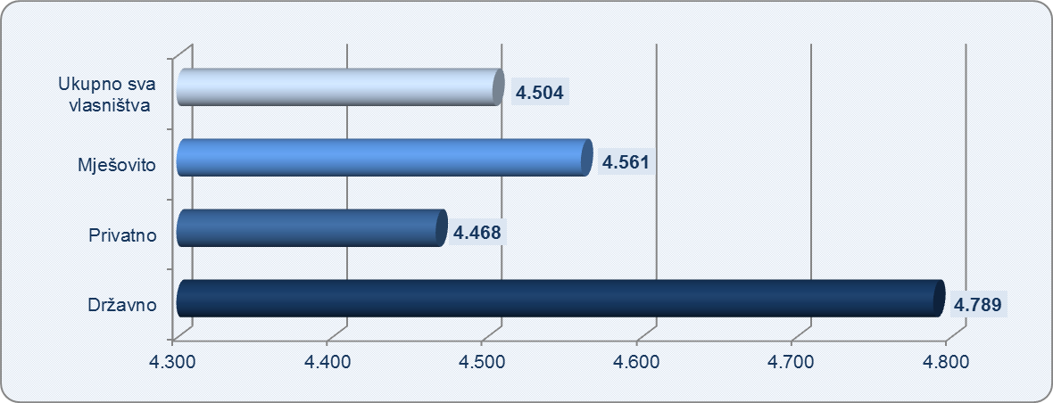

Izvor: Fina, Registar godišnjih financijskih izvještaja, obrada GFI-a za 2016. godinu
Poduzetnici u djelatnosti emitiranja radijskog programa koji su u državnom vlasništvu obračunali su zaposlenima najveću prosječnu mjesečnu neto plaću, u iznosu od 4.789 kuna, što je za 322 kune više od prosječne mjesečne neto plaće zaposlenih kod poduzetnika u privatnom vlasništvu (4.468 kuna) te 285 kuna više u odnosu na prosječnu mjesečnu neto plaću na ukupnoj razini razreda djelatnosti NKD 60.10 (4.504 kune).

Više o rezultatima poslovanja poduzetnika po područjima djelatnosti i po drugim kriterijima, prezentirano je u standardnim analizama rezultata poslovanja poduzetnika RH, po županijama i po gradovima i općinama u 2015. godini.
Pojedinačni podaci o rezultatima poslovanja poduzetnika dostupni su besplatno na RGFI – javna objava i na Transparentno.hr, a agregirani i pojedinačni podaci dostupni su uz naknadu na servisu info.BIZ
Informacija o tome je li poslovni subjekt u blokadi ili ne, dostupna je korištenjem usluge FINA InfoBlokade slanjem SMS poruke na broj 818058, te korištenjem WEB aplikacije JRR tj. uvidom u podatke o računima i statusu blokade poslovnih subjekata, koji se ažuriraju u Jedinstvenom registru računa kojega u skladu sa zakonskim propisima, od 2002. godine, vodi Financijska agencija.
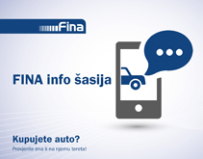 | 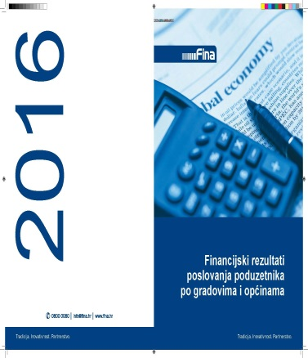 | 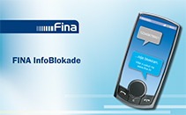

Trenutno stanje moguće je provjeriti slanjem SMS poruke čiji je sadržaj OIB društva, na broj 818058. Cijena 10,00 kn + PDV.
Prema stanju od 8. veljače 2018. godine, društvo je blokirano zbog dospjelih neizvršenih osnova za plaćanje. Trenutno stanje moguće je provjeriti slanjem SMS poruke čiji je sadržaj OIB društva, na broj 818058. Cijena 10,00 kn + PDV.
U pravilu je riječ o društvima koja su osnovale županije, gradovi i/ili općine na čijem je području sjedište društva.

